План-конспект (25.01.21)
Предмет | Английский язык
Ф.И.О. учителя | Шатыгина Наталья Владиславовна
Учебник | Smiles 3 for Kazakhstan
Тема урока | Daily routines and sport
Цели обучения  (кратко) | - to talk about daily routine and sport;  - to tell times o'clock, half past, quarter past and to.

Порядок действий | Ресурсы
Learn new words!!!  Выучите новые слова.  Listen and repeat: послушай и повтори  Name the sport!!!  Назовите спорт.  Review how to tell the time!!!  Повторите, как правильно сказать сколько времени  Write the time!!!  Напишите время  Assessment  оценивание | Запиши число в тетрадь: The 25th of January.  Task 1. Learn new words. (Выучите новые слова). ЗАПИШИТЕ СЛОВА В ТЕТРАДЬ.  Task 2. Listen and repeat: (ВЫУЧИТЕ ИХ НАИЗУСТЬ!!!)  https://www.youtube.com/watch?v=eXsg0Vr2PL8&list=PL-qyu1f4_Cz0EOdNBlZNDu-mr8DZpFPop&index=80  Task 3. PB (Pupil’s book) pg. 70 ex.18. Name the sport. (Назовите спорт.) ЭТО ЗАДАНИЕ ВЫ ВЫПОЛНЯЕТЕ ПИСЬМЕННО И ПРИСЫЛАЕТЕ ЕГО МНЕ.  1.___________________________;  2.___________________________;  3.___________________________;  4.___________________________;  5.___________________________;  6.___________________________.  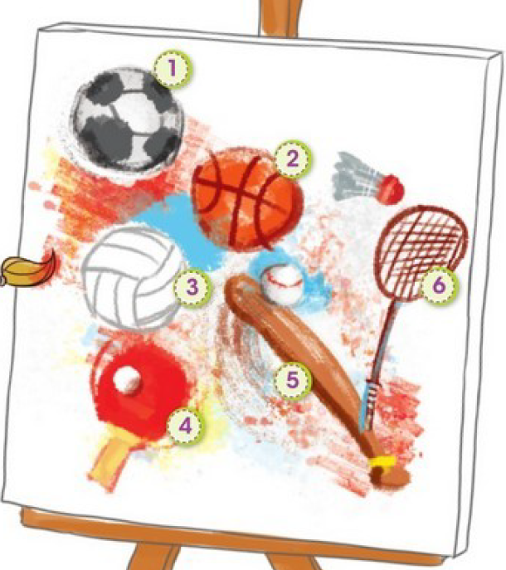  Task 4. Review how to tell the time. (Повторите, как правильно сказать сколько времени.)  ЗАПИШИТЕ ПРАВИЛО И СХЕМУ В ТЕТРАДЬ, ВНИМАТЕЛЬНО ИЗУЧИТЕ.  Для обозначения времени в часах и минутах в английском языке употребляются три предлога: at (в), past (после), to (до).  a quarter|ˈk(w)ɔːtə| - четверть часа (15 минут)  half |hɑːf| - половина (30 минут)  o’clock |əˈklɒk| - ровно любой час (без минут)  На вопрос What time is it? (Который час?) ответ начинается со слов It is (It’s)...  Часы разделены на две части - каждая по полчаса.  For example (На пример):  Task 5. Write the time. (Напишите время.) ЭТО ЗАДАНИЕ ВЫ ВЫПОЛНЯЕТЕ ПИСЬМЕННО И ПРИСЫЛАЕТЕ ЕГО МНЕ.  What time is it?  For example (На пример):  - It’s half past three.  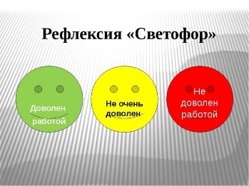  Task 6. “Traffic lights” Оцени свою работу при помощи светофора. Нарисуй кружок нужного цвета.

Помни! Ты всегда можешь обратиться за помощью к учителю! Фото выполненной работы пришли мне! Очень жду! У тебя все получится! Работы присылаем до 19.00

